Bonjour les amis!
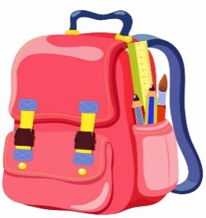
Aujourd’hui c’est le vendredi 15 octobre,2021.
Dans ma salle de classe il y a un sac à dos.
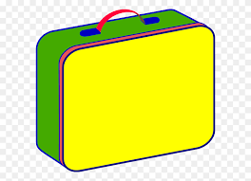
Dans mon sac à dos il y a une boite à diner.
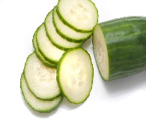
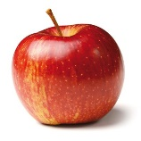
Dans ma boite à diner il y a une pomme et un concombre. Miam!
This Photo by Unknown Author is licensed under CC BY
Qu’est-ce qu’il y a dans la salle de classe?
♥Mme. Gauthier
